Особенности архитектуры SDN/NFV Verizon
Основная цель архитектуры SDN/NFV Verizon – повышение операционной эффективности и agility услуг, экономия САРЕХ и ОРЕХ на COTS-инфраструктуре SDN/NFV, а также трансформация бизнеса оператора, для чего используется синергия технологий как SDN, так и NFV.
В части SDN, Verizon также придает большое значение использованию разделения плоскостей данных и управления (control plane и data plane). Плоскость данных Verizon называет media-plane, тем самым делая акцент на важность услуг видео, как основы бизнеса оператора, идущей взамен традиционных услуг голоса и СМС.
Особенностью архитектуры является «общий оркестратор» (End to End Orchestration), который находится выше по иерархии, чем NFV MANO и контроллера SDN. Этот уровень отвечает за координацию работы традиционных (унаследованных) сетевых элементов и виртуализированных сетевых элементов, то есть, Verizon придает большое значение поддержке имеющейся технологии в течение довольно долгого периода её постепенного замещения технологией виртуализации.
Решение White Box Open Source
2 мая 2017 г. Шон Хакл (Shawn Hakl), вице-президент Verizon по новым продуктам и инновациям, на конференции 2017 NFV World Congress в Сан-Хосе (Калифорния) объявил о том, что вскоре Verizon запустит открытое (open source) решение «white box», на котором смогут работать программные решения от многих вендоров. По его словам, этого решения ждут многие корпоративные заказчики оператора. Он не раскрыл, на каких конкретно вендорских технологиях будет базироваться это решение, но отметил, что это будет «микс традиционных и нетрадиционных поставщиков».
Финансовые результаты Verizon
Цифровая трансформация на результатах финансовой деятельности Verizon практически не сказалась.
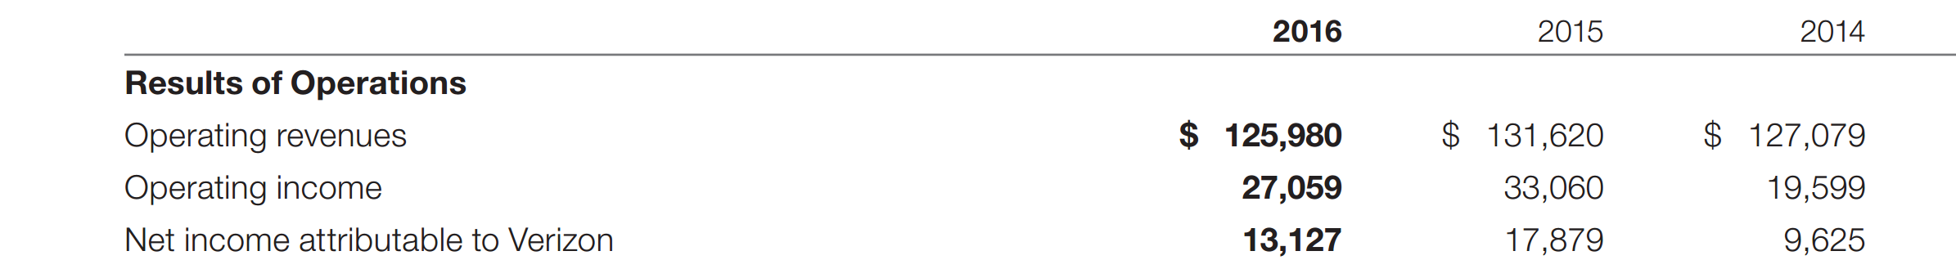
Источник: Verizon.
Рис. 4.23. Результаты финансовой деятельности Verizon pf 2014 – 2016 годы (млн. долл. США).

На рисунке ниже показано сравнение роста дохода AT&T от услуг фиксированной связи, в сравнении с доходами Verizon:

Источник: STL Partners
Рис. 4.24. Сравнение роста доходов от услуг фиксированной сети операторов AT&T и Verizon за 2012 – 2 кв. 2016 г.

